Fiche méthode
Rédiger une requête sur IA d’après le site numedu.org

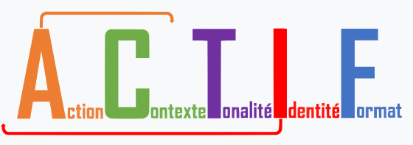
Afin de rédiger un prompt sur l’IA, utiliser la méthode :






Précise le rôle pris par l’IA : professeur de sport, de maths, de physique.
Explique ce que l’IA doit t’apporter comme information.
Donne le contexte : niveau d’étude, ton âge, la classe, la filière.
Donne le ton attendu : académique, sérieux, drôle, passionné.
Donne format souhaité : paragraphe rédigé, tableau, schéma, liste, programme python…

Exemple : Tu es un professeur de chimique qui enseigne à des terminales STL SPCL. Tu dois leur expliquer l’intérêt du montage du chauffage à reflux avec un ton académique. Ta réponse doit être sous forme d’un dialogue entre le professeur et l’élève.

Si tu suis cette méthode, tu as de grandes chances que ta requête réponde à tes attentes.

